Об утверждении видов и форм документов об образовании государственного образца и Правила их выдачи
Приказ Министра образования и науки Республики Казахстан от 28 января 2015 года № 39. Зарегистрирован в Министерстве юстиции Республики Казахстан 27 февраля 2015 года № 10348.
В соответствии с подпунктом 6-3) статьи 5 Закона Республики Казахстан "Об образовании" от 27 июля 2007 года ПРИКАЗЫВАЮ:
1. Утвердить:
1) виды документов об образовании государственного образца согласно приложению 1 к настоящему приказу;
2) форму аттестата об основном среднем образовании согласно приложению 2 к настоящему приказу;
3) форму аттестата с отличием об основном среднем образовании согласно приложению 3 к настоящему приказу;
4) форму приложения к аттестату об основном среднем образовании согласно приложению 4 к настоящему приказу;
5) форму аттестата об образовании согласно приложению 5 к настоящему приказу;
6) формы приложений к аттестату об основном среднем образовании согласно приложению 6 к настоящему приказу;
7) форму аттестата об общем среднем образовании согласно приложению 7 к настоящему приказу;
8) форму аттестата с отличием об общем среднем образовании согласно приложению 8 к настоящему приказу;
9) форму аттестата об общем среднем образовании Алтын белгі согласно приложению 9 к настоящему приказу;
10) форму приложения к аттестату об общем среднем образовании согласно приложению 10 к настоящему приказу;
11) форму диплома о техническом и профессиональном образовании согласно приложению 11 к настоящему приказу;
12) форму диплома с отличием о техническом и профессиональном образовании согласно приложению 12 к настоящему приказу;
13) форму приложения к диплому о техническом и профессиональном образовании на двух языках согласно приложению 13 к настоящему приказу;
14) форму диплома о послесреднем образовании согласно приложению 14 к настоящему приказу;
15) форму диплома с отличием о послесреднем образовании согласно приложению 15 к настоящему приказу;
16) форму приложения к диплому о послесреднем образовании на двух языках согласно приложению 16 к настоящему приказу;
17) форму свидетельства о профессиональной подготовке согласно приложению 17 к настоящему приказу;
18) форму диплома о высшем образовании с присуждением степени бакалавр согласно приложению 18 к настоящему приказу;
19) форму диплома c отличием о высшем образовании с присуждением степени бакалавр согласно приложению 19 к настоящему приказу;
20) форму диплома о высшем образовании с присвоением квалификации согласно приложению 20 к настоящему приказу;
21) форму диплома c отличием о высшем образовании с присвоением квалификации согласно приложению 21 к настоящему приказу;
22) форму диплома о послевузовском образовании с присуждением степени магистр по форме согласно приложению 22 к настоящему приказу;
23) форму диплома о послевузовском образовании с присуждением степени доктор делового администрирования согласно приложению 23 к настоящему приказу;
24) форму свидетельства об окончании резидентуры согласно приложению 24 к настоящему приказу;
25) форму свидетельства об окончании интернатуры согласно приложению 25 к настоящему приказу;
26) форму свидетельства об окончании клинической ординаторы согласно приложению 26 к настоящему приказу;
27) форму приложения к диплому (транскрипт) на трех языках согласно приложению 27 к настоящему приказу;
28) форму свидетельства к диплому магистра согласно приложению 28 к настоящему приказу;
29) форму аттестата с присуждением ученого звания ассоциированный профессор (доцент) согласно приложению 29 к настоящему приказу;
30) форму аттестата с присуждением ученого звания профессор согласно приложению 30 к настоящему приказу;
31) форму диплома с присуждением ученой степени кандидат согласно приложению 31 к настоящему приказу;
32) форму диплома с присуждением ученой степени кандидат (переаттестация) согласно приложению 32 к настоящему приказу;
33) форму диплома с присуждением степени доктор философии (PhD) согласно приложению 33 к настоящему приказу;
34) форму диплома с присуждением степени доктор по профилю согласно приложению 34 к настоящему приказу;
35) правила выдачи документов об образовании государственного образца согласно приложению 35 к настоящему приказу.
2. Департаменту высшего, послевузовского образования и международного сотрудничества (Шаймарданов Ж.К.):
1) обеспечить в установленном порядке государственную регистрацию настоящего приказа в Министерстве юстиции Республики Казахстан;
2) после государственной регистрации в Министерстве юстиции Республики Казахстан обеспечить официальное опубликование настоящего приказа в периодических печатных изданиях и в информационно-правовой системе "Әділет";
3) обеспечить размещение настоящего приказа на официальном интернет-ресурсе Министерства образования и науки Республики Казахстан.
3. Контроль за исполнением настоящего приказа возложить на вице-министра образования и науки Балыкбаева Т.О.
4. Настоящий приказ вводится в действие по истечении десяти календарных дней после дня его первого официального опубликования.
Министр | А. Саринжипов

Приложение 1
к приказу Министра образования
и науки Республики Казахстан
от 28 января 2015 года № 39
Виды документов об образовании государственного образца
1. Видами документов об образовании государственного образца (далее — документы), свидетельствующими о прохождении итоговой аттестации и подтверждающими усвоение обучающимися государственного общеобязательного стандарта соответствующего уровня образования, являются свидетельство, сертификат, аттестат, диплом.
2. Документы всех видов состоят из (за исключением дипломов доктора философии (PhD), доктора по профилю, аттестатов ассоциированного профессора (доцента) и профессора):
1) твердой обложки размером 224 х 160 мм;
2) вкладыша размером 210 х 150 мм;
3) приложения.
2-1. Дипломы доктора философии (PhD), доктора по профилю, аттестаты ассоциированного профессора (доцента) и профессора состоят из:
1) твердой обложки размером 310 х 110 мм;
2) вкладыша размером 310 х 110 мм.
3. Обложка документа изготавливается:
1) для документа с отличием — красного цвета;
2) для документа, выдаваемого лицам, награжденным знаком "Алтын белгі" — голубого цвета;
3) для дипломов магистра, доктора философии (PhD), доктора по профилю - бордового цвета;
4) для всех остальных документов — темно-синего цвета.
4. На обложке всех видов документов размещаются выполненные золотистым цветом:
1) сверху тисненая надпись на государственном языке: "Қазақстан Республикасы";
2) в центре — изображение Государственного герба Республики Казахстан;
3) под изображением Государственного герба Республики Казахстан — тисненое название вида документа на государственном языке.
5. Бланки вкладышей, приложений к документам печатаются типографским способом (без учета данных, заполняются вручную или с помощью печатающих устройств).
6. Бланки вкладышей, приложений печатаются на специальной со степенями защиты (с водяными знаками) бумаге:
1) бледно-розового цвета - вкладыши документов с отличием, для дипломов магистра, доктора философии (PhD), доктора по профилю, а также для документов, выдаваемых лицам, награжденным знаком "Алтын белгі";
2) бледно-синего цвета — вкладыши и приложения для всех остальных видов документов.
7. На лицевой стороне вкладыша размещаются:
1) сверху — слова "Қазақстан Республикасы";
2) по центру — изображение Государственного герба Республики Казахстан;
3) под изображением Государственного герба Республики Казахстан — название вида документа на государственном языке.
8. На обеих внутренних сторонах вкладыша документа в центре печатается изображение Государственного герба Республики Казахстан.
9. На левой внутренней стороне вкладыша документа указывается содержание на государственном языке, а на правой стороне — идентичное содержание на русском языке.
На левой внутренней стороне вкладышей дипломов о высшем образовании (бакалавра, специалиста), магистра, доктора философии (PhD), доктора по профилю, аттестатов ассоциированного профессора (доцента) и профессора указывается содержание на государственном языке, а на правой стороне - идентичное содержание на русском и английском языках.
10. На обеих внутренних сторонах вкладыша документа с отличием типографским способом печатаются красным цветом слова "Үздік" и "С отличием", для дипломов о высшем образовании слово "Үздік" печатается на лицевой стороне вкладышей.
11. На обеих внутренних сторонах вкладыша документов, выдаваемых лицам, награжденным знаком "Алтын белгі", типографским способом печатаются бронзовым цветом слова "Алтын белгі".
12. Вкладыши всех видов документов имеют серию и семизначные номера.
13. Бланки вкладышей документов составляются таким образом, чтобы вносимые в них записи могли выполняться каллиграфическим почерком или с помощью печатающих устройств.

Диплом о техническом и профессиональном образовании

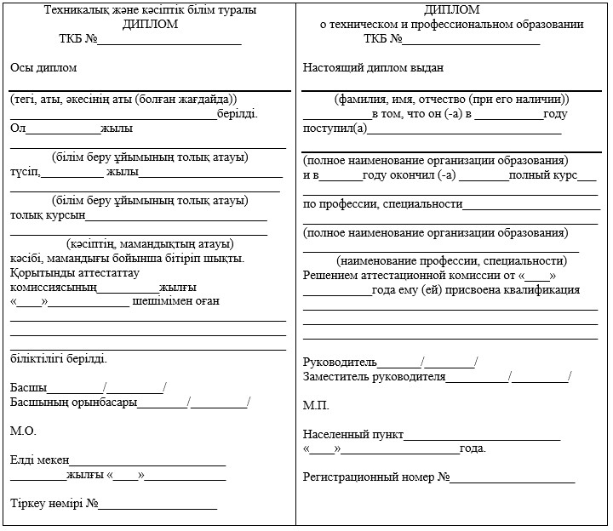

Приложение 12
к приказу Министра
образования и науки
Республики Казахстан
от 28 января 2015 года № 39
Форма
Диплом с отличием о техническом и профессиональном образовании

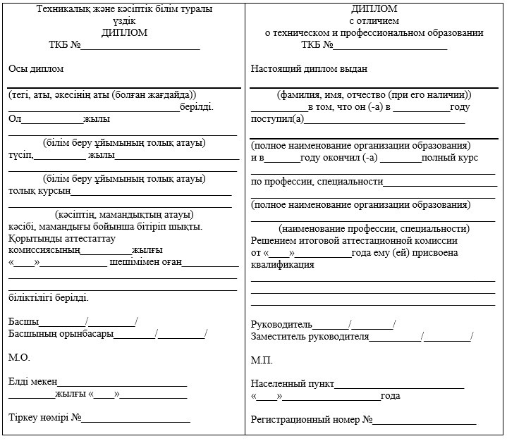

Приложение 13
к приказу Министра
образования и науки
Республики Казахстан
от 28 января 2015 года № 39
Форма

Приложение к диплому о техническом и профессиональном образовании на двух языках

Приложение
к диплому о техническом и
профессиональном образовании
(без диплома ТКБ № ____
недействительно)
_____________________________________________________________________
(фамилия, имя, отчество)
за время обучения с ____ года по ____ год в _________________________________________
_____________________________________________________________________
(полное наименование организации образования)
по специальности ____________________________________________________
(наименование специальности)
показал (-а) ____ соответствующие знания по следующим дисциплинам:
№ п/п | Наименование дисциплин | Итоговая оценка | Количество часов
Заместитель руководителя
по учебной работе ______________________________
Руководитель группы ____________________________
М.П.

Техникалық және кәсіптік білім
туралы дипломға қосымша
(ТКБ № ____ дипломсыз
жарамсыз)
_____________________________________________________________________
(тегі, аты, әкесінің аты)
_____________ жылдан бастап __________ жылға дейін
_____________________________________________________________________
(білім беру ұйымының толық атауы)
______________ кәсібі, мамандығы бойынша оқу барысында (кәсіптің, мамандықтың толық атауы)
мынадай пәндерден тиісті білімін көрсетті:
№ | Пән атауы | Қорытынды баға | Сағат саны
Басшының оқу жұмысы жөніндегі орынбасары _________________________
Топ жетекшісі _____________________________
М.О.

Свидетельство о профессиональной подготовке

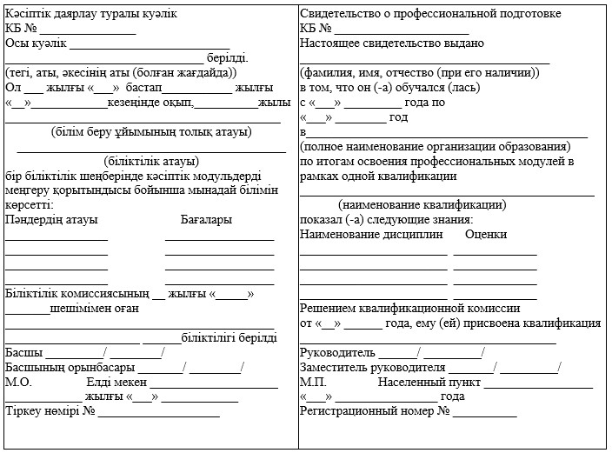

Глава 2. Порядок выдачи документов
об образовании государственного образца
3. Документы об образовании государственного образца выдают обучающимся, прошедшим итоговую аттестацию, организации образования, имеющие лицензию на занятие образовательной деятельностью по общеобразовательным учебным программам основного среднего, общего среднего образования, образовательным программам технического и профессионального, послесреднего образования и прошедшие государственную аттестацию, а также по образовательным программам высшего и послевузовского образования и прошедшие государственную аттестацию или аккредитацию в установленном порядке.
4.
Примечание РЦПИ!
Пункт 4 вводится в действие с 01.01.2020 в соответствии с приказом Министра образования и науки РК от 11.11.2016 № 655.
5.
Примечание РЦПИ!
Пункт 5 вводится в действие с 01.01.2021 в соответствии с приказом Министра образования и науки РК от 11.11.2016 № 655.
6. Документы об образовании государственного образца выдают обучающимся, прошедшим итоговую аттестацию:
1) организации образования, имеющие лицензию на занятие образовательной деятельностью по общеобразовательным учебным программам основного среднего, общего среднего образования, образовательным программам технического и профессионального, послесреднего образования, образовательным программам докторантуры, а также высшего и послевузовского образования в военных, специальных учебных заведениях и прошедшие государственную аттестацию в установленном порядке;
2) международные школы, имеющие лицензию на занятие образовательной деятельностью по общеобразовательным учебным программам основного среднего, общего среднего образования и прошедшие государственную аттестацию или аккредитацию в установленном законодательством порядке Республики Казахстан, если иное не предусмотрено международными договорами, ратифицированными Республикой Казахстан.
7. Лицам, которым присвоено ученое звание "ассоциированный профессор (доцент)" или "профессор", выдается аттестат.
8. Основанием для выдачи обучающимся, прошедшим итоговую аттестацию, аттестата об основном среднем образовании, аттестата об общем среднем образовании, диплома о техническом и профессиональном образовании, диплома о послесреднем образовании, диплома о высшем образовании с присуждением степени бакалавр, диплома о высшем образовании с присуждением квалификации, диплома о послевузовском образовании с присуждением степени магистр, а также свидетельства о профессиональной подготовке является решение соответствующей (экзаменационной, квалификационной, аттестационной) комиссии.
Основанием для выдачи свидетельств об окончании интернатуры или резидентуры является решение аттестационной комиссии.
Основанием для выдачи обучающимся с особыми образовательными потребностями аттестата об основном среднем образовании является приказ руководителя организации образования.
Основанием для выдачи диплома доктора философии (PhD), доктора по профилю является приказ председателя Комитета по контролю в сфере образования и науки Республики Казахстан (далее – Комитет) по присуждению степени доктора философии (PhD), доктора по профилю.
Основанием для выдачи аттестата ассоциированного профессора (доцента) или профессора является приказ председателя Комитета по присвоению ученого звания ассоциированного профессора (доцента) или профессора.
9. Аттестат с отличием об основном среднем образовании, аттестат с отличием об общем среднем образовании, диплом с отличием о техническом и профессиональном образовании, диплом с отличием о послесреднем образовании, диплом с отличием о высшем образовании выдаются обучавшимся в организациях образования в соответствии с Типовыми правилами проведения текущего контроля успеваемости, промежуточной и итоговой аттестации обучавшихся, утвержденными приказом Министра образования и науки Республики Казахстан от 18 марта 2008 года № 125 (зарегистрированный в Реестре государственной регистрации нормативных правовых актов под № 5191).
10. Документ об образовании выдается обучавшемуся лично в торжественной обстановке не позднее пятнадцати рабочих дней со дня принятия соответствующего решения.
В случае отсутствия возможности личного получения документа он выдается третьему лицу по доверенности, оформленной в порядке, предусмотренном законодательством Республики Казахстан.
Глава 3. Порядок выдачи дубликатов документов
об образовании государственного образца
11. Дубликаты документов об образовании и приложения к ним (далее - дубликат) выдаются вместо утраченных или пришедших в негодность, а также лицам, изменивших свою фамилию (имя, отчество (при его наличии).
Основанием для выдачи дубликата является:
1) заявление обучавшегося или родителя (законного представителя) несовершеннолетнего ребенка, утерявшего или испортившего документ, на имя руководителя организации образования, в котором излагаются обстоятельства;
2) копия свидетельства о рождении или удостоверения личности (паспорта) обучавшегося;
3) при изменении фамилии (имя, отчество (при его наличии) и порче документа об образовании прилагается оригинал документа об образовании.
Дубликат выдается не позднее 30 календарных дней со дня регистрации заявления в вузе, на бесплатной основе.
В случае ликвидации организации образования физические лица обращаются в архив по месту нахождения организации образования.Копии и выписки, выданные государственными архивами и их филиалами, ведомственными и частными архивами, являются официальными документами, имеющими юридическую силу подлинников.
Дубликаты документов выдаются на бланках образца, действующего на момент принятия решения о выдаче дубликата, и подписываются руководителем организации образования, заместителем по учебной работе.
Дубликат диплома государственного образца о высшем и послевузовском образовании выдается выпускникам высших учебных заведений, завершившим обучение до 1 января 2021 года.
На выдаваемом бланке документа в правом верхнем углу проставляется штамп "Дубликат взамен подлинника № ______".
Основанием для выдачи дубликатов дипломов "кандидата наук", "доктора наук", "доктора философии (PhD)", "доктора по профилю", дубликатов аттестатов "ассоциированного профессора (доцента)", "профессора" вместо утраченных либо испорченных документов являются приказы председателя Комитета о присуждении данным лицам степеней или ученых званий.

© 2012. РГП на ПХВ Республиканский центр правовой информации Министерства юстиции Республики Казахстан

